Информационное письмо для участников Олимпиады
Если Вы ранее регистрировались на портале Электронная образовательная среда КГБПОУ «ВБМК», то пропустите пункты с 1 по 5, введите логин и пароль для входа в ЛК (ссылка для входа на сайт umkussmoodle.ru) и начните с пункта 6.
АЛГОРИТМ
самостоятельной записи на Олимпиаду
Если Вы не зарегистрированный пользователь, проделайте пункты
с 1 по 5.
- Зайти на главную страницу сайта Электронная образовательная среда КГБПОУ «ВБМК». Адрес - umkussmoodle.ru
- Нажать кнопку «Новая учетная запись».
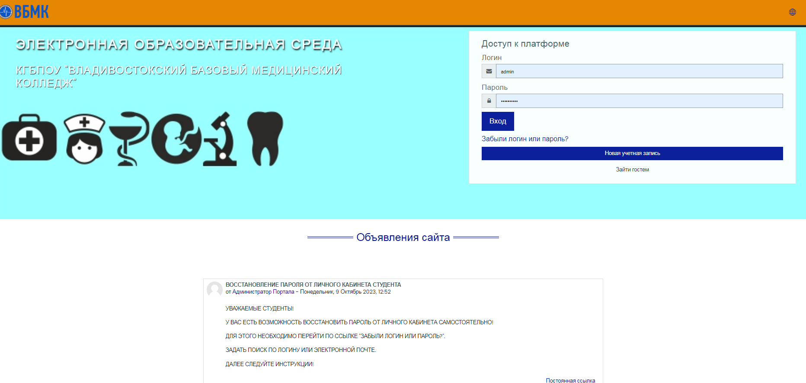
Заполните форму регистрации. Логин заполняется строчными латинскими буквами (маленькими). Внимательно смотрите требования к паролю (написаны на форме регистрации выше поля «пароль»). Обязательно указать email, т.к. через него будет подтверждаться регистрация. Фамилия, имя и другие поля заполняются на русском языке.
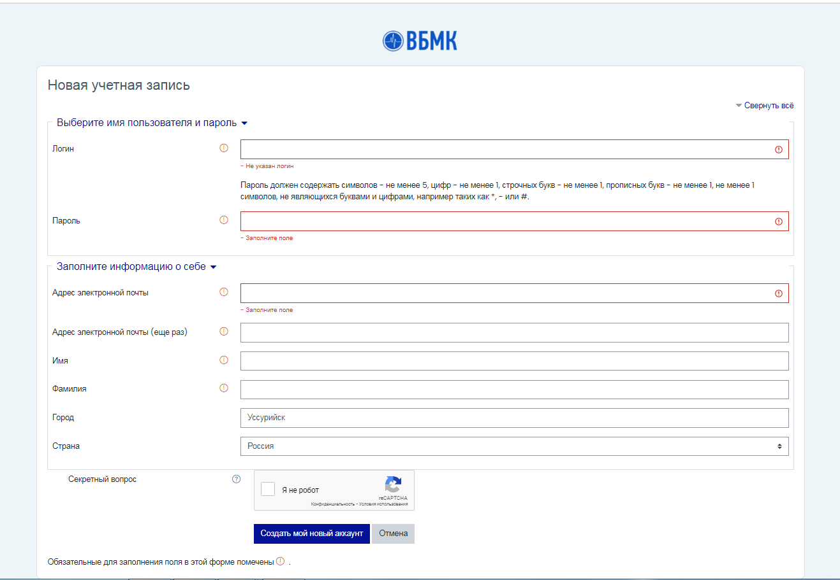
- После регистрации вы попадете в Личный кабинет. Вас попросят подтвердить учетную запись через электронную почту.
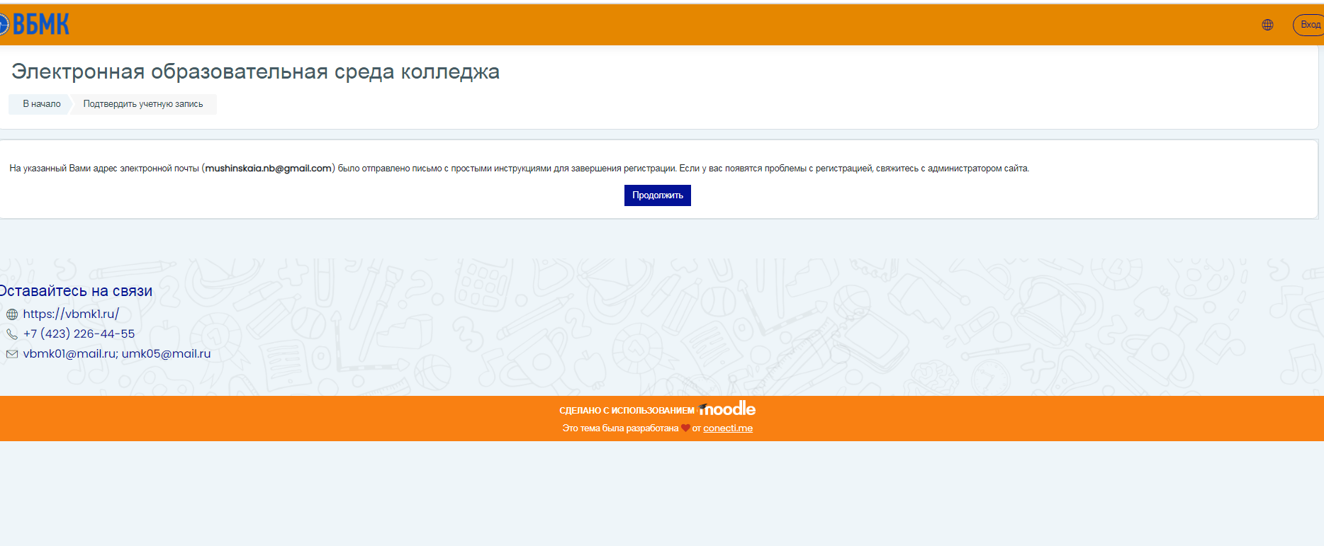
- Войдите в свою электронную почту найдите письмо от Электронная образовательная среда колледжа. 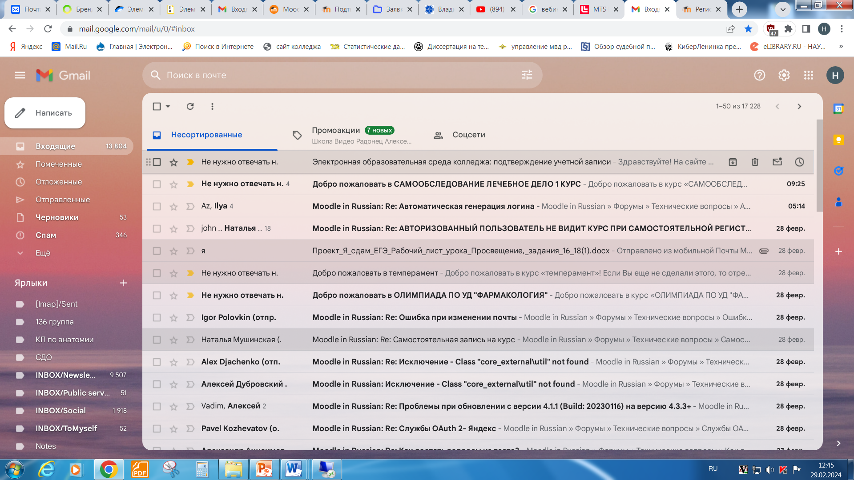
- Перейдите по ссылке для подтверждения учетной
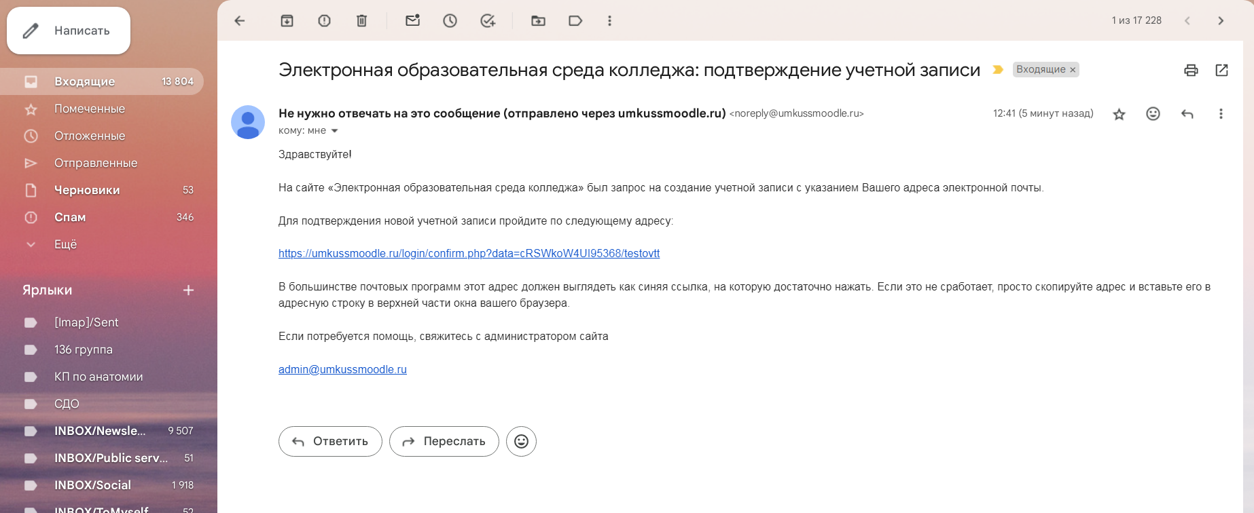

При успешной авторизации в ЛК появится следующая надпись:
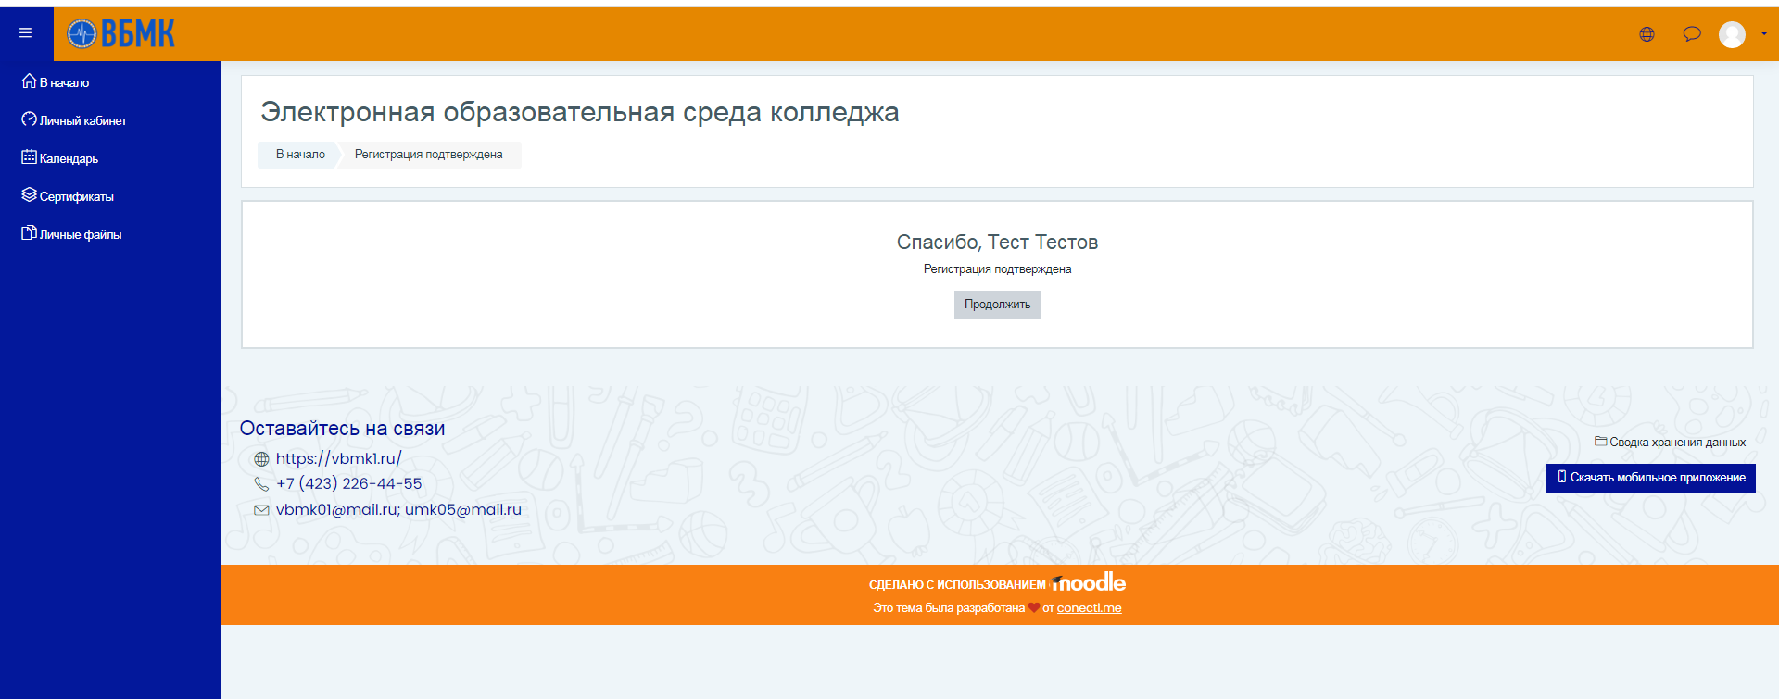
Авторизация закончена!
Следующий шаг – Запись на Олимпиаду

Чтобы записаться на Олимпиаду проделайте следующее:
- На главной странице своего личного кабинета в поле поиска курса наберите «Информационные технологии» чтобы найти Олимпиаду.
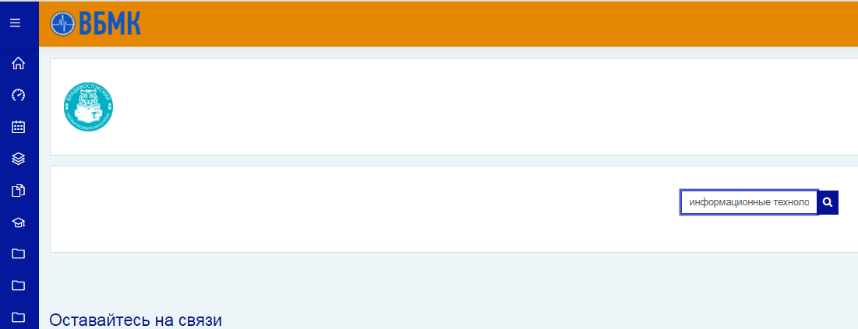
- Результат поиска:
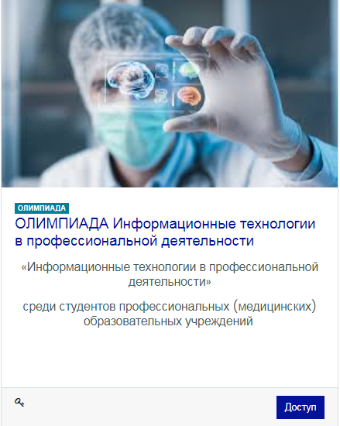
- Нажмите кнопку «Доступ». Введите кодовое слово для записи на курс. Кодовое слово находится в Приложении 1, для каждой Организации кодовое слово индивидуально (будьте внимательны, по кодовому слову происходит автоматическое распределение участников по соответствующим образовательным организациям)!
- После внесения кодового слова нажмите кнопку «Записаться на курс»
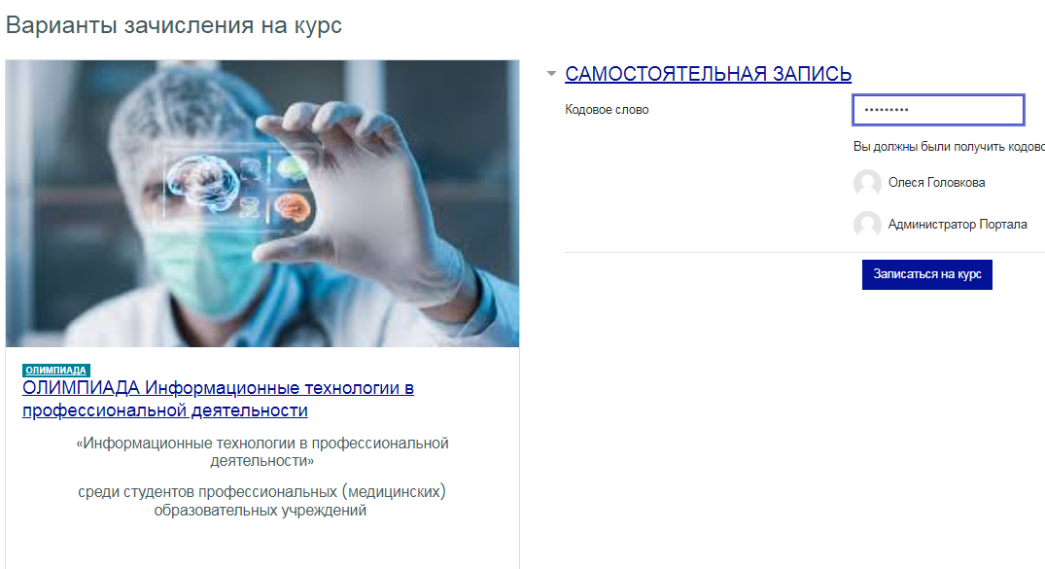

После записи откроется Олимпиада. Олимпиадные задания будут доступны для прохождения 14 мая 2026 г. в 15.00 по местному времени. На прохождение Олимпиады отводится 60 минут. По истечении времени Олимпиада закроется.
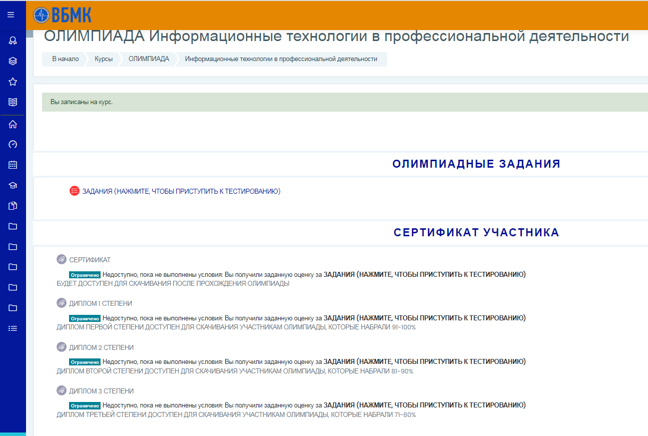
После прохождения Олимпиады будут доступны для скачивания Дипломы и Сертификат участника.
Если Вы зарегистрировались и записались на Олимпиаду заранее, то при повторном и последующих входах, найти Олимпиаду можно в Личном кабинете (на синей ленте слева нажать Личный кабинет).
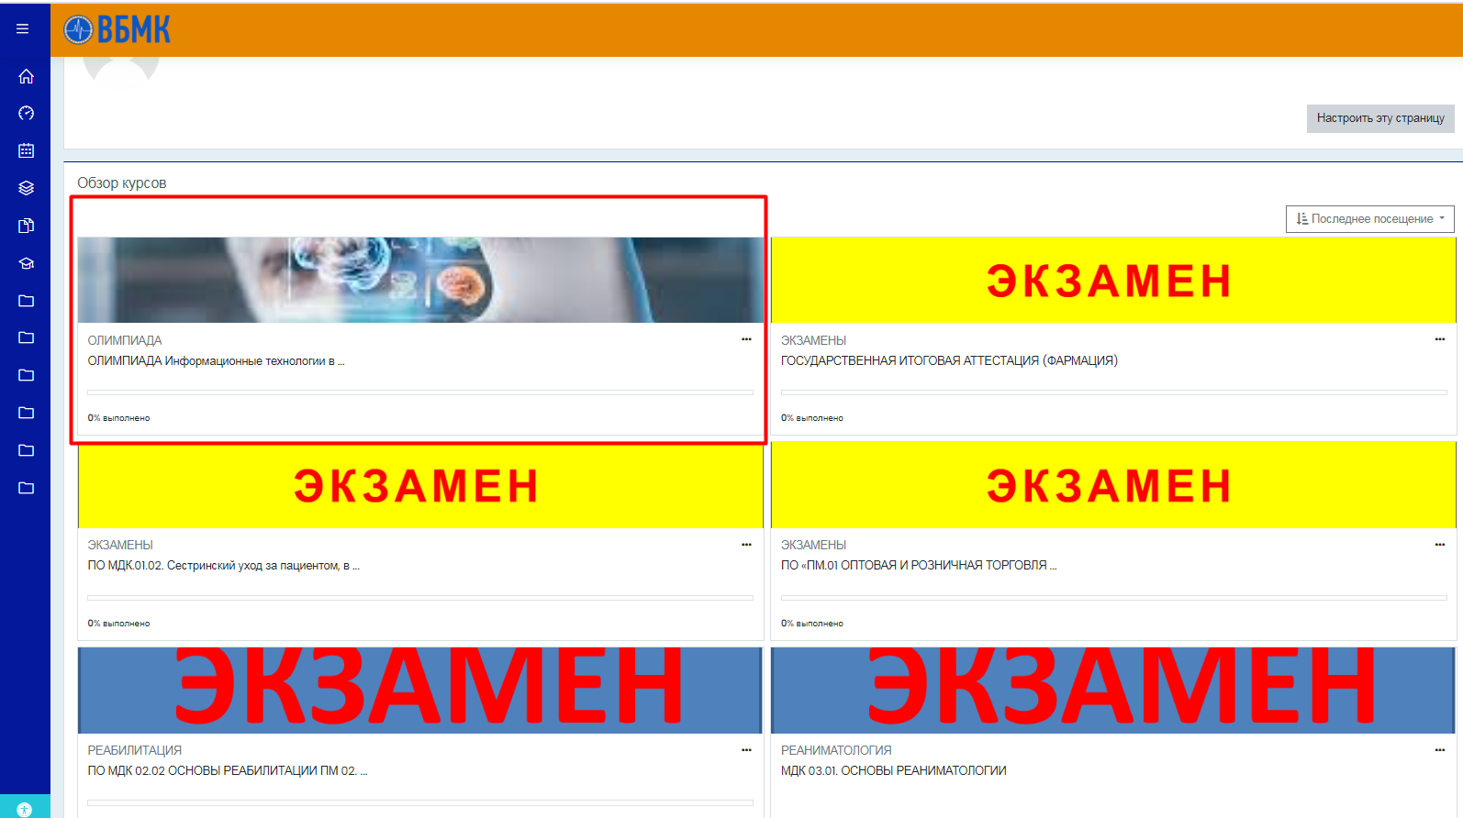

ЖЕЛАЕМ УДАЧИ!

Приложение 1
Кодовое слово для записи на курс
Наименование ПОУ | кодовое слово
Дальнегорский филиал КГБПОУ «Владивостокский базовый медицинский колледж» | дальнегорск
КГБПОУ «Владивостокский базовый медицинский колледж» | владивосток
Лесозаводский филиал КГБПОУ «Владивостокский базовый медицинский колледж» | лесозаводск
Учреждение образования «Могилевский государственный медицинский колледж» (Республика Беларусь) | могилев
Государственное бюджетное профессиональное образовательное учреждение «Торезский медицинский колледж» (Донецкая Народная Республика) | торез
НГГПК (г. Находка) | находка
Партизанский филиал КГБПОУ «Владивостокский базовый медицинский колледж» | партизанск
Спасский филиал КГБПОУ «Владивостокский базовый медицинский колледж» | спасск
Уссурийский филиал КГБПОУ «Владивостокский базовый медицинский колледж» | уссурийск
Филиал в г. Артем КГБПОУ «Владивостокский базовый медицинский колледж» | артем
Чугуевский филиал КГБПОУ «Владивостокский базовый медицинский колледж» | чугуевка
Арсеньевский филиал КГБПОУ «ВБМК» | арсеньев
Государственное бюджетное профессиональное образовательное учреждение «Сахалинский базовый медицинский колледж» | сахалин
Александровск-сахалинский филиал государственное бюджетное профессиональное образовательное учреждение «Сахалинский базовый медицинский колледж» | александровск
Государственное автономное учреждение Амурской области профессиональная образовательная организация «Амурский медицинский колледж» | амурский
ГБПОУ КК «Камчатский медицинский колледж» (г. Петропавловск-Камчатский) | камчатка
КГБ ПОУ «Хабаровский государственный медицинский колледж имени Г.С.Макарова» | хабаровск
ОГПОБУ «Биробиджанский медицинский колледж» (ЕАО г. Биробиджан) | биробиджан
ГАПОУ «Байкальский базовый медицинский колледж Министерства здравоохранения Республики Бурятия» | байкальский
Кяхтинский филиал Государственное автономное профессиональное образовательное учреждение «Байкальский базовый медицинский колледж Министерства здравоохранения республики Бурятия» | кяхта
ГАПОУ «Республиканский базовый медицинский колледж им. Э.Р. Раднаева» (г. Улан-Удэ Республика Бурятия) | улан-удэ
Медицинский колледж министерства здравоохранения и демографической политики Магаданской области | магаданский
ГБПОУ РС(Я) «Якутский медицинский колледж» | якутия
Государственное профессиональное образовательное учреждение «Читинский медицинский колледж» | читинский

*Для каждой организации кодовое слово является индивидуальным. Будьте внимательны, от этого зависит правильность заполнения итогового протокола и идентификация образовательной организации участника олимпиады.

